**Invulhulp meldpunt NZa & Optima Farma**

**STAP 1:**

typ je verhaal uit op de computer, zodat je het bericht makkelijk kunt kopiëren en plakken. We willen je vragen na deze melding de melding door te zetten naar Optima Farma via: [weslikkenhetnietlanger@optimafarma.nl](mailto:weslikkenhetnietlanger@optimafarma.nl)

|  |
| --- |
| Schrijf hier jouw verhaal. |

**Voorbeeldtekst om jouw verhaal mee te beginnen:**

|  |
| --- |
| Ik doe een melding omdat ik mij zorgen maak over de toegang tot farmaceutische zorg in de nabije toekomst. Als mijn baan apothekersassistent of mijn apotheek [naam] verdwijnt, zullen mijn patiënten hier ernstig onder lijden. In het rapport van de NZa staat dat er geen grote problemen zijn, er zijn genoeg apotheken binnen een straal van 1,2 kilometer per patiënt en geen faillissementen. Dat klopt alleen als u de deuren van de apotheken telt. Ik neem u met mijn verhaal graag mee achter de deur van de apotheek. Dan ziet u hoe her er hier aan toe gaat. Ik hoop dat u mijn verhaal serieus neemt.  *Aanvulling eigen ervaring/verhaal.*  *Kies 1 van deze 10 voorbeelden of een eigen voorbeeld dat illustreert waarom jouw baan moet blijven of waarom jouw openbaar apotheek zo’n belangrijke rol speelt in de wijk.*  *[Voorbeeld 1: een voorbeeld over druk op de werkvloer]*  *[Voorbeeld 2: een voorbeeld van de administratieve last/tijdrovendheid die geneesmiddeltekorten met zich mee brengen]*  *[Voorbeeld 3: een voorbeeld over omgaan met boze klanten vanwege tekorten of preferentiebeleid]*  *[Voorbeeld 4: een voorbeeld over problemen door het preferentiebeleid]*  *[Voorbeeld 5: een voorbeeld over gebrek aan collega’s door slechtere arbeidsvoorwaarden]*  *[Voorbeeld 6: een voorbeeld over verkeerd gebruik van pijnstillers of vitamine b of d door een klant omdat die ze niet in de apotheek heeft gehaald maar in de supermarkt zonder begeleiding]*  *[Voorbeeld 7: een voorbeeld problemen in de levering van hulpmiddelen zoals katheters, wondmateriaal, diabeteshulpmiddelen of incontinentiemateriaal]*  *[Voorbeeld 8: een voorbeeld van een patiënt die recht heeft op spécialité vwg medische noodzaak, maar dat niet vergoed krijgt]*  *[Voorbeeld 9: een voorbeeld over een kwetsbare patiënt die niet goed zelfstandig de medicijnzaken kan regelen en niet online geholpen kan worden]*  *[Voorbeeld 10: een voorbeeld over problemen door laaggeletterdheid, taalproblemen of culturele problemen waarbij persoonlijke uitleg bij gebruik van medicijnen in de apotheek strikt noodzakelijk is]* |

**STAP 2:**

Ga naar <https://www.nza.nl/contact/ons-meldpunt/meldingsformulier-zorgprofessional>

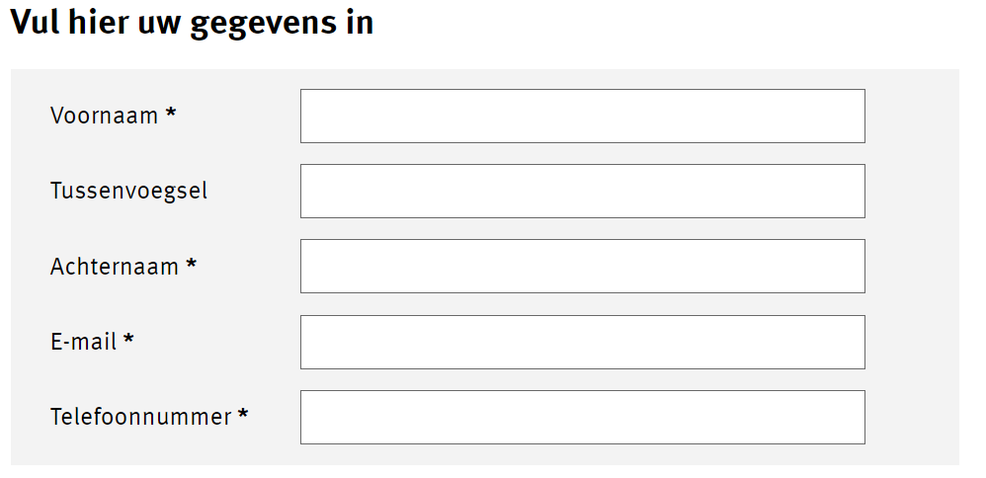

* Vul hier jouw persoonlijke gegevens in

Beschrijf hier zo duidelijk mogelijk je melding en geef aan dat je apothekersassistent bent. Let op: gebruik je een verhaal van een patiënt? Vraag altijd eerst zijn/haar toestemming voor gebruik van situatie en de persoonsgegevens. Optioneel kun je een document toevoegen die je verhaal ondersteunt. Dit is niet verplicht.

Vul hier in: “Farmaceutische zorg van openbaar apotheek” in.

Vul hier de plaats in van de apotheek waar je werkzaam bent.

Vul hier het adres in van de apotheek waar je werkzaam bent.

Vul hier de apotheeknaam in van de apotheek waar je werkzaam bent.

Stuur de melding in door de akkoordverklaring aan te vinken en sluit de melding. Je hebt nu een melding gemaakt via NZa. Bedankt!

**STAP 3:**

Kopieer en plak daarna jouw verhaal dat je hierboven hebt beschreven in een mail naar Optima Farma en verstuur deze via: [weslikkenhetnietlanger@optimafarma.nl](mailto:weslikkenhetnietlanger@optimafarma.nl)

***Bedankt voor jouw melding en hulp! Samen bereiken we meer.***

